Сонгуулийн Ерөнхий Хорооны
2020 оны … дугаар сарын …-ны өдрийн
… дугаар тогтоолын 1 дүгээр хавсралт

СОНГОГЧИЙН САНАЛЫГ ЗӨӨВРИЙН БИТҮҮМЖИЛСЭН
САНАЛЫН ХАЙРЦГААР АВАХ ЖУРАМ

Нэг. Нийтлэг үндэслэл

1.1.Зөөврийн битүүмжилсэн саналын хайрцгаар санал өгөх, хүсэлт гаргах, зөөврийн битүүмжилсэн саналын хайрцгаар санал авах чиглэл, хуваарийг батлах, мэдээлэх, сонгогчийн саналыг зөөврийн битүүмжилсэн саналын хайрцгаар авах, үйл ажиллагааг зохицуулахад энэхүү журмын зорилго оршино.

1.2.Дараах сонгогчийн саналыг санал авах өдрийн өмнөх өдрийн 09:00-20:00 цагийн хооронд зөөврийн битүүмжилсэн саналын хайрцгаар авна.
1.2.1.эрүүл мэндийн байдлын улмаас санал авах байранд өөрийн биеэр очиж чадахгүй сонгогч;
1.2.2.Дайчилгааны тухай хуульд заасны дагуу нийтийн дайчилгаанд хамрагдан ажиллаж байгаа сонгогч;
1.2.3.зөрчлийн улмаас баривчлагдсан, захиргааны журмаар албадан эмчлүүлж байгаа сонгогч;
1.2.4.Эрүүгийн хэрэг хянан шийдвэрлэх тухай хуульд заасны дагуу баривчлагдсан, цагдан хоригдсон сонгогч.
1.3.Аймаг, нийслэл, сум, дүүргийн иргэдийн Төлөөлөгчдийн Хурлын сонгуулийн тухайд өөрийн байнга оршин суугаа сум болон нийслэлийн нутаг дэвсгэрт байгаа энэ журмын 1.2-т заасан сонгогч хамаарна.

Хоёр. Зөөврийн битүүмжилсэн саналын хайрцгаар
санал өгөх хүсэлт гаргах

2.1.Зөөврийн битүүмжилсэн саналын хайрцгаар санал өгөх эрх бүхий сонгогч нь санал авах өдрөөс долоогоос доошгүй хоногийн өмнө зөөврийн битүүмжилсэн саналын хайрцгаар санал өгөх хүсэлтээ гаргаж, энэ журмын 2.2-т заасан баримтын хамт дараах байдлаар хүргүүлнэ.
2.1.1.Энэ журмын 1.2.1-д заасан сонгогч эмнэлэг, сувилалд хэвтэн эмчлүүлж байгаа тохиолдолд тухайн байгууллагын захиргаанд, бусад тохиолдолд санал авах өдрөөс гурваас доошгүй хоногийн өмнө өөрийн харьяа хэсгийн хороонд;
2.1.2.Энэ журмын 1.2.2, 1.2.3, 1.2.4-т заасан сонгогч тухайн байгууллагын удирдлагад өгөх бөгөөд байгууллагын удирдлага уг хүсэлтийг тодорхойлолтын хамт санал авах өдрөөс долоогоос доошгүй хоногийн өмнө өөрийн байгууллагын нутаг дэвсгэрийн хувьд харьяалагдах сум, дүүргийн сонгуулийн хороонд хүргүүлнэ.
2.2.Энэ журмын 2.1-д заасны дагуу бичгээр гаргасан хүсэлтэд овог нэр, регистрийн дугаар, оршин суугаа хаяг, зөөврийн битүүмжилсэн саналын хайрцгаар санал өгөх газрын хаяг, зөөврийн битүүмжилсэн саналын хайрцгаар санал өгөх шалтгаан, холбогдох утасны дугаарыг тодорхой бичиг дараах баримтыг бичгийн хамт ирүүлнэ:
2.2.1.Иргэний үнэмлэх эсхүл түүнтэй адилтган баримт бичгийн хуулбар;
2.2.2.Энэ журмын 1.2.1-т заасан сонгогчийн тухайд биеийн эрүүл мэндийн байдлыг тодорхойлсон эмчийн магадлагаа;

2.3.Энэ журмын 2.1-д заасны дагуу хүргүүлсэн хүсэлтийг хүлээн авсан сум, дүүргийн сонгуулийн хороо санал авах өдрөөс таваас доошгүй хоногийн өмнө тухайн байгууллагын нутаг дэвсгэрийн хувьд харьяалагдах хэсгийн хороонд хүргүүлнэ.
2.4. Монгол Улсын Их Хурлын сонгуулийн тухайд хэсгийн хорооны дарга зөөврийн битүүмжилсэн саналын хайрцгаар санал өгөх тухай хүсэлтийг хүлээн авч Монгол Улсын Их Хурлын сонгуулийн тухай хуулийн 63 дугаар зүйлийн 63.6-д заасан ажиллагааг хийнэ.

2.5.Хэсгийн хорооны дэргэд ажиллах итгэмжлэгдсэн ажилтан зөөврийн битүүмжилсэн саналын хайрцгаар санал өгөх сонгогчдын нэрийн жагсаалтыг Улсын бүртгэлийн асуудал эрхэлсэн төрийн захиргааны төв байгууллагаас баталсан маягтын дагуу тусад нь гаргана.

Гурав. Зөөврийн битүүмжилсэн саналын хайрцгаар санал авах чиглэл,
хуваарийг батлах, мэдээлэх

3.1.Хэсгийн хорооны дарга зөөврийн битүүмжилсэн саналын хайрцгаар санал өгөх сонгогчдын нэрийн жагсаалтыг үндэслэн санал авах хуваарь, чиглэлийг батлана.

3.2.Санал авах чиглэлд тухайн чиглэлийн дугаар, сонгогчийн овог нэр, регистрийн дугаар, түүний оршин байгаа газрын хаяг, очих буцах чиглэл, хэсгийн хорооны гишүүний овог нэр, ажиглагчийн мэдээллийг тусгана.

3.3.Санал авах хуваарийг гаргахдаа чиглэл тус бүрээр санал өгөх сонгогчийн тоо, саналын хуудасны тоо, саналын хайрцагны тоо, дугаар, лацны дугаар, хэсгийн хорооны гишүүний нэр, тээврийн хэрэгслийн улсын дугаарыг бичсэн байна.

3.4.Санал авах өдрийн өмнөх өдрийн 09:00 цагт хэсгийн хорооны бүрэлдэхүүн сонгогчдын төлөөлөл, ажиглагчдыг байлцуулан санал авах зөөврийн хайрцгийг нээж харуулан, шалган битүүмжилж лацдсаны дараа зөөврийн битүүмжилсэн саналын хайрцгаар санал өгөх сонгогчийн тоо, санал авах хуваарь, чиглэл, зөөврийн битүүмжилсэн саналын хайрцагны лацны дугаарыг тусгасан тэмдэглэл үйлдэж гарын үсэг зурна.

Дөрөв. Зөөврийн битүүмжилсэн саналын хайрцгаар санал авах

4.1.Зөөврийн битүүмжилсэн саналын хайрцгаар санал өгөх сонгогчийн саналыг тухайн сонгогчийн оршин байгаа газарт нь очиж авна.

4.2.Зөөврийн битүүмжилсэн саналын хайрцгаар санал өгөх сонгогчийн иргэний үнэмлэх эсхүл түүнтэй адилтгах баримт бичгийг шалгасны үндсэн дээр саналын хуудсыг дугтуйн хамт олгоно.

4.3.Зөөврийн битүүмжилсэн саналын хайрцгаар санал өгөх сонгогч санал бэлтгэх зөөврийн бүхээгт саналаа нууцаар тэмдэглэж, саналын хуудсаа дугтуйлж зөөврийн битүүмжилсэн саналын хайрцагт хийнэ.

4.4.Сонгогч саналаа өгөхдөө алдаа гаргаж саналын хуудсанд буруу тэмдэглэл хийсэн бол саналын хуудсыг зөөврийн битүүмжилсэн саналын хайрцагт хийхээс өмнө хэсгийн хорооны гишүүнд мэдэгдэж буруу тэмдэглэл хийсэн саналын хуудсаа хураалган, дахин нэг саналын хуудас авч саналаа өгч болно. Энэ тухай тэмдэглэл үйлдэнэ.

4.5.Сонгогч нь зөөврийн битүүмжилсэн саналын хайрцгаар санал өгөх сонгогчдын нэрийн жагсаалтад гарын үсэг зурна.

4.6.Хэсгийн хорооны гишүүн зөөврийн битүүмжилсэн саналын хайрцгаар санал авч дууссаны дараа саналын хуудасны тооцоог тулган шалгаж, энэ тухай тэмдэглэлийг зөөврийн битүүмжилсэн саналын хайрцгаар санал өгөх сонгогчдийн нэрийн жагсаалтын хамт хэсгийн хорооны даргад хүлээлгэн өгнө.

4.7.Хэсгийн хороо зөөврийн битүүмжилсэн саналын хайрцагны битүүмжлэлийг санал авах ажиллагаа эхлэх хүртэл задлалгүйгээр цагдаагийн хамгаалалтад байлгана.

4.8.Зөөврийн битүүмжилсэн саналын хайрцгаар санал авахаар очих үед сонгогч өөрийн хүсэлтэд заасан хаягтаа байхгүй бол түүний саналыг авах боломжгүй гэж үзнэ. Энэ тухай тэмдэглэл үйлдэнэ.

4.9.Сонгогчийн саналыг зөөврийн битүүмжилсэн саналын хайрцгаар авах замд тээврийн хэрэгсэлд техникийн гэмтэл гарах, зам тээврийн осол болох, хэсгийн хорооны гишүүн өвдөж гэмтэх, гэнэтийн болон давагдашгүй хүчин зүйл тохиолдох зэрэг нөхцөл байдал үүссэн үед энэ талаар хэсгийн хорооны даргад нэн даруй мэдэгдэж яаралтай арга хэмжээ авна.

4.10.Саналын хуудас бүхий зөөврийн битүүмжилсэн саналын хайрцгийг алдсан, гээсэн, үрэгдүүлсэн тохиолдолд хэсгийн хорооны дарга болон цагдаагийн байгууллагад нэн даруй мэдэгдэнэ.

Тав. Хариуцлага

5.1.Сонгуулийн тухай хууль тогтоомж болон энэ журамд заасныг зөрчсөн этгээдэд холбогдох хууль тогтоомжид заасан хариуцлага хүлээлгэнэ.

---оОо---

Сонгуулийн Ерөнхий Хорооны
2020 оны ... дугаар сарын ...-ны өдрийн
... дугаар тогтоолын 2 дугаар хавсралт

ЗӨӨВРИЙН БИТҮҮМЖИЛСЭН САНАЛЫН ХАЙРЦГААР

САНАЛ АВАХ ЧИГЛЭЛ

- Чиглэлийн дугаар ................................
- Очих буцах чиглэл ..................................................................................................................................................................................................................................................................
- Хэсгийн хорооны гишүүний овог нэр ................................................................
......................................................................................................................................
- Ажиглагчийн мэдээлэл .........................................................................................
.....................................................................................................................................

№ | Сонгогчийн овог нэр | Регистерийн дугаар | Сонгогчийн оршин байгаа  газрын хаяг

Хэсгийн хорооны дарга: /………………………………/

Сонгуулийн Ерөнхий Хорооны
2020 оны ... дугаар сарын ...-ны өдрийн
... дугаар тогтоолын 3 дугаар хавсралт

ЗӨӨВРИЙН БИТҮҮМЖИЛСЭН САНАЛЫН ХАЙРЦГААР
САНАЛ АВАХ ХУВААРЬ

№ |  | Зөөврийн битүүмжилсэн саналын хайрцгаар санал авах чиглэлийн дугаар (эсхүл нэр)
№ |  | № | № | №
1 | Хэсгийн хорооны гишүүний нэр
2 | Санал өгөх сонгогчдын тоо
3 | Саналын хуудасны тоо
4 | Саналын хайрцагны тоо, лацны дугаар
5 | Тээврийн хэрэгслийн улсын дугаар
6 | Санал авах байрнаас явсан, буцаж ирсэн цаг, минут
7 | Ажиглагчдын мэдээлэл

Хэсгийн хорооны дарга: /………………………………/

Сонгуулийн Ерөнхий Хорооны
2020 оны ... дугаар сарын ....-ны өдрийн
... дугаар тогтоолын 4 дүгээр хавсралт

ЗӨӨВРИЙН БИТҮҮМЖИЛСЭН САНАЛЫН ХАЙРЦГИЙН
ХЭМЖЭЭ, ЗАГВАР

1.

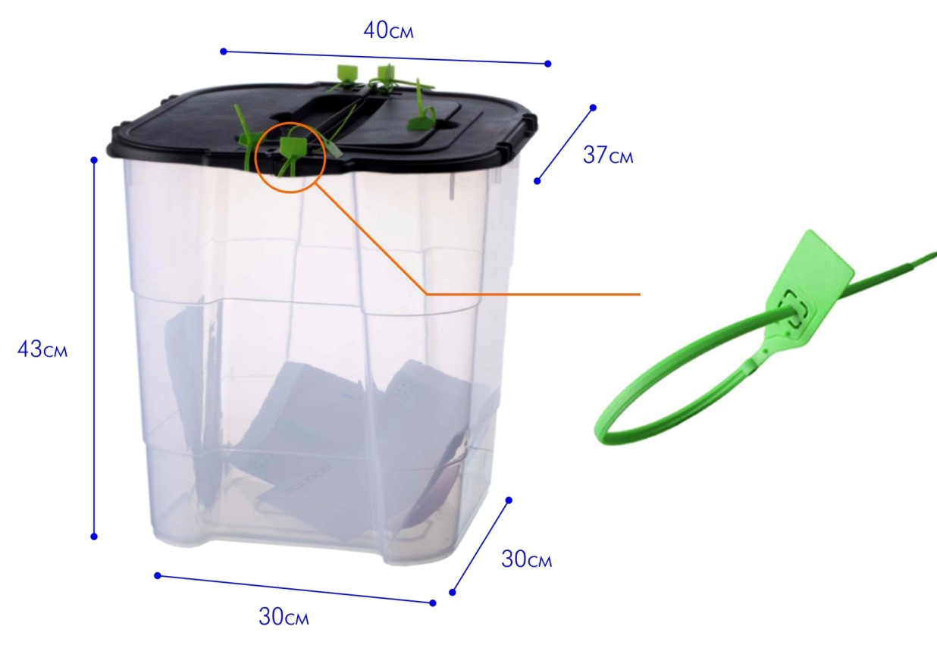

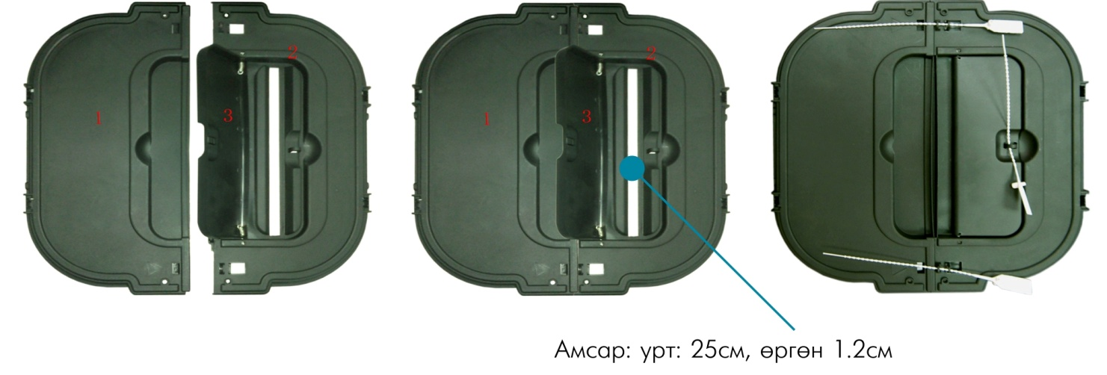

2.

35 ñì

15 ñì

25 ñì

3.

45 см

20 см

35 см

Сонгуулийн Ерөнхий Хорооны
2020 оны ... дугаар сарын ...-ны өдрийн
... дугаар тогтоолын 5 дугаар хавсралт

САНАЛ БЭЛТГЭХ БҮХЭЭГИЙН ХЭМЖЭЭ, ЗАГВАР
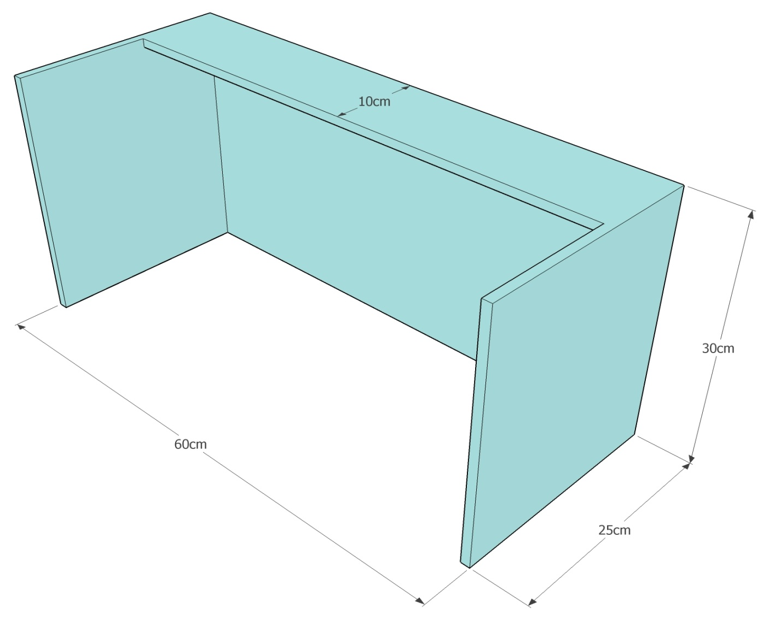

Дайчилгааны тухай хууль “Төрийн мэдээлэл” эмхэтгэлийн 1998 оны 06 дугаарт нийтлэгдсэн.
Эрүүгийн хэрэг хянан шийдвэрлэх тухай хууль “Төрийн мэдээлэл” эмхэтгэлийн 2017 оны 23 дугаарт нийтлэгдсэн.

